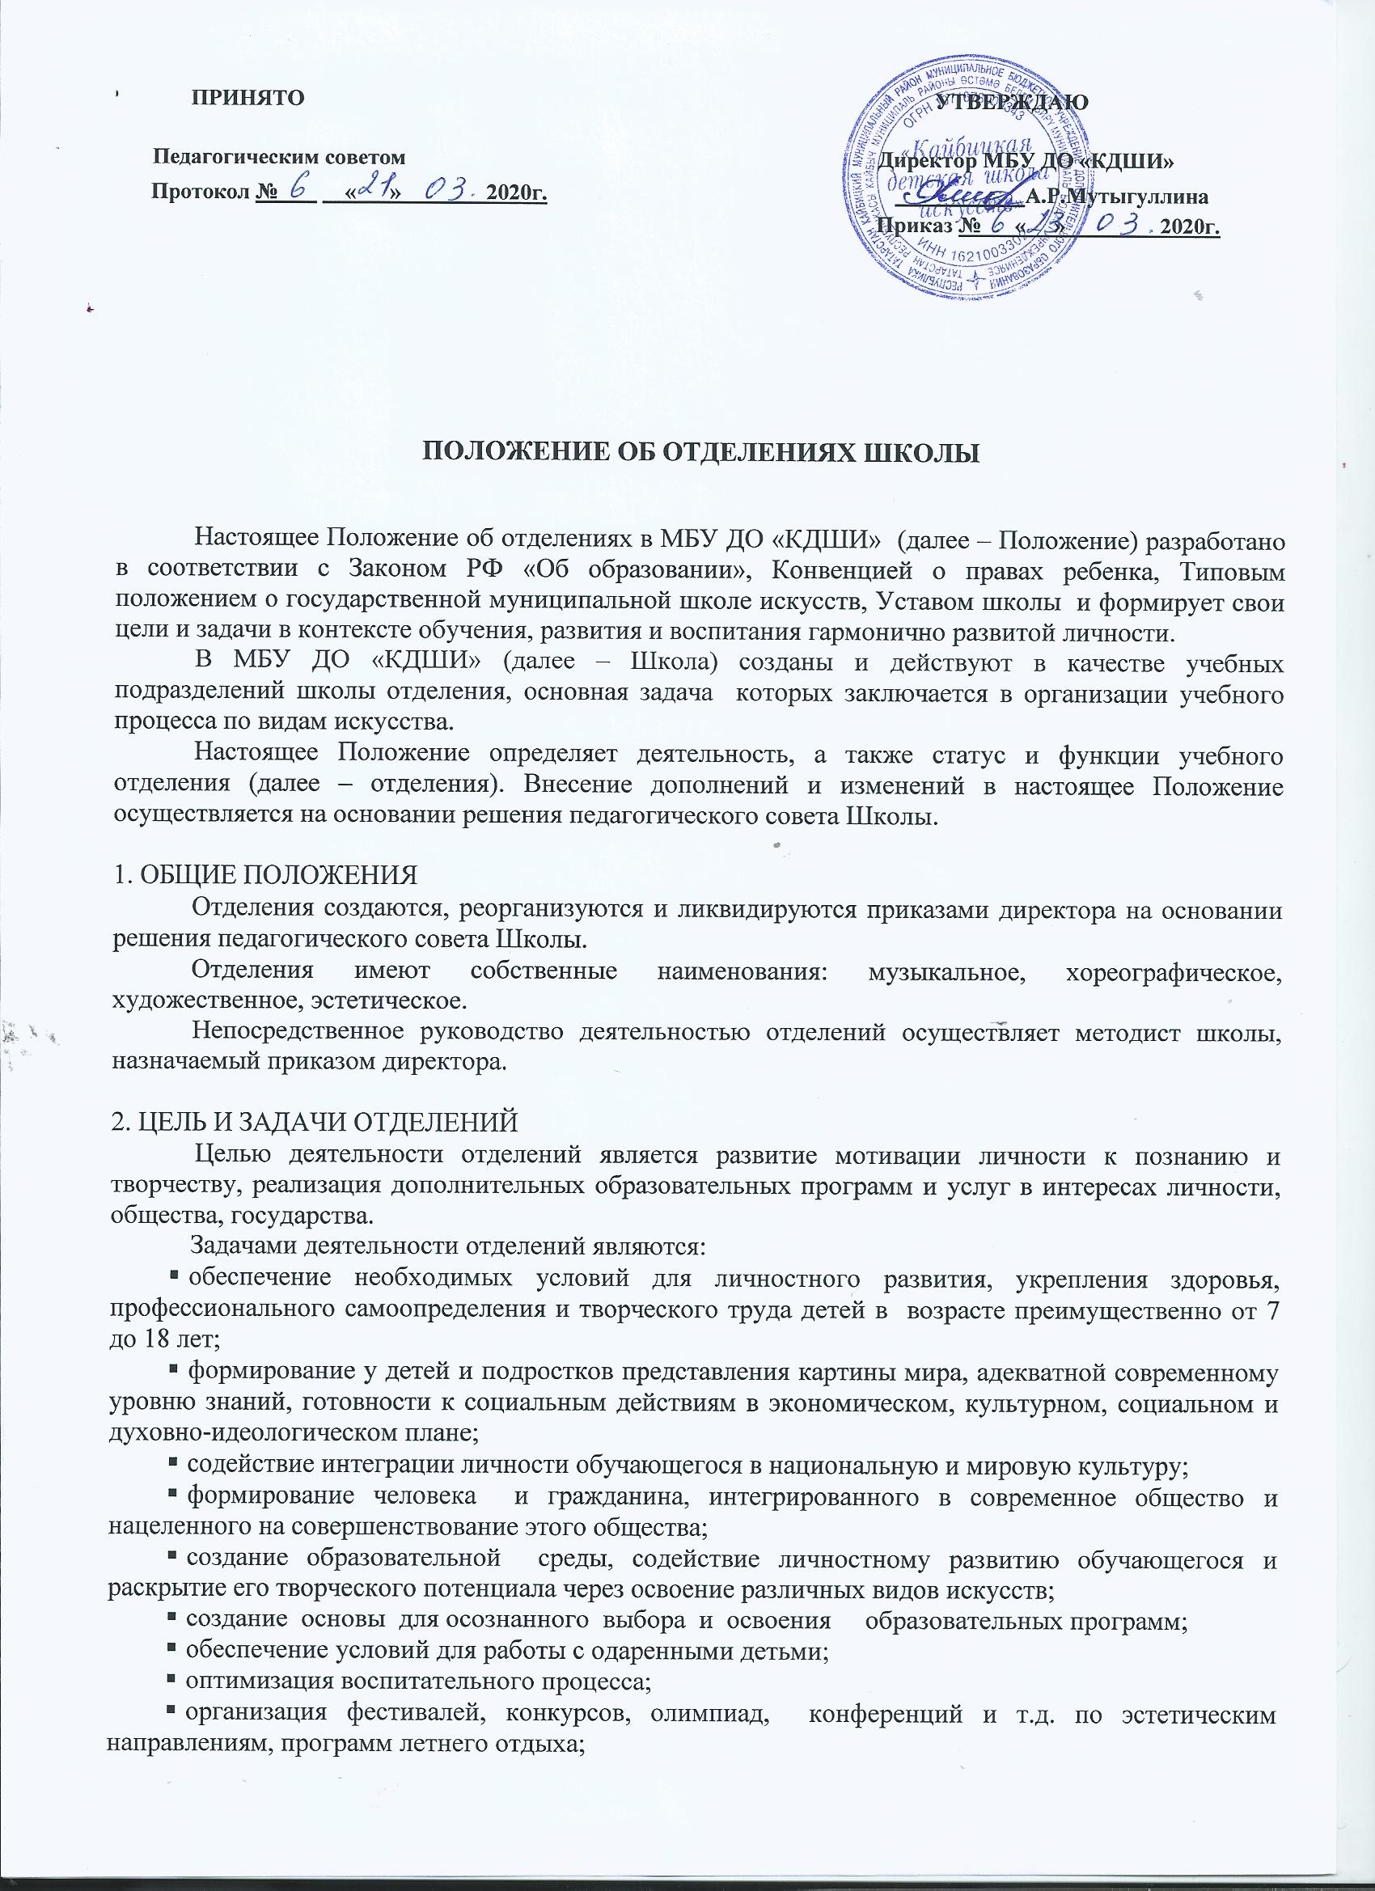

- организация содержательного досуга.

3. ОРГАНИЗАЦИЯ ОБРАЗОВАТЕЛЬНОГО ПРОЦЕССА
Обучение на отделениях ведется по образовательным программам, в которые входят учебные планы отделений и рабочие программы учебных дисциплин (модифицированные, адаптированные, экспериментальные, авторские), утвержденные Педагогическим советом.
Программы дополнительного образования имеют продолжительность обучения от одного года до восьми лет, в зависимости от целей и задач отделений.
Занятия на отделениях проходят в группах, подгруппах, индивидуально.
- музыкальное отделение: группа – от 8 до 15 человек, подгруппы – от 2 до 7 человек, хор - от 12 до 40 человек;
- хореографическое отделение - группы от 10 до 20 человек, подгруппы – от 2 до 8 человек;
- художественное отделение – группы от 10 до 15 человек;
Продолжительность занятий (уроков) составляет от 20 до 40 минут исходя из образовательных задач, педагогической, психофизиологической, социально-экономической целесообразности, в зависимости от возраста обучающихся, вида деятельности, согласно расписанию и установленным санитарным нормам и правилам. Ежедневное количество и последовательность занятий (уроков), а также продолжительность перерывов между ними определяется расписанием, утверждаемым директором Школы.
В соответствии с видами и формами контроля в образовательных программах отделений проводятся концертные, конкурсные выступления, академический концерт, академическое прослушивание, технический зачет, просмотр, контрольный срез. Для оценки успеваемости обучающихся используется пятибалльная система.
Освоение программ, предусмотренных учебным планом отделений музыкального, хореографического, художественного, завершается выпускными экзаменами. Выпускникам, успешно сдавшим выпускные экзамены, выдается свидетельство об окончании Школы, а не сдавшим - справки о прослушанных курсах.
Зачисление детей в Школу проводится приказом директора на основании письменного заявления родителей (законных представителей) обучающегося, медицинской справки (хореографическое отделение), копии свидетельства о рождении.
Отчисление обучающихся из Школы производится на основании:
- решения педагогического совета за совершение противоправных действий, грубые неоднократные нарушения Устава Школы; за систематическое невыполнение учебного плана без уважительной причины;
- приказа директора по заявлению родителей (законных представителей) при смене места жительства, болезни и другим семейным обстоятельствам.

